ACTIVIDAD DE APRENDIZAJE 3. Taller Límites – Continuidad y Derivadas Parciales

ACTIVIDAD 3

Calculo Multivariado

UNIPANAMERICANA COMPENSAR

JONATHAN CASTILLO GRAJALES

SEMESTRE VII

MODULO I

FACULTAD DE INGENIERÍA

TECNOLOGÍA EN ANÁLISIS Y DESARROLLO

DE SISTEMAS DE INFORMACIÓN

Marzo de 2020

# **Introducción**

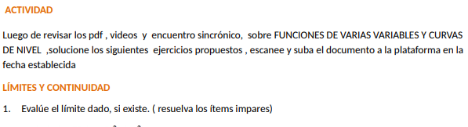













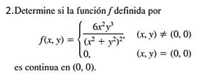

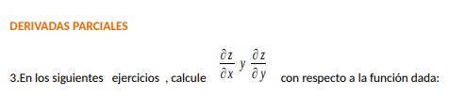













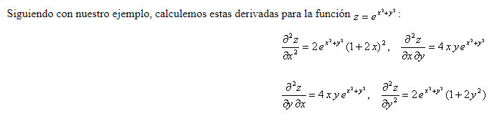

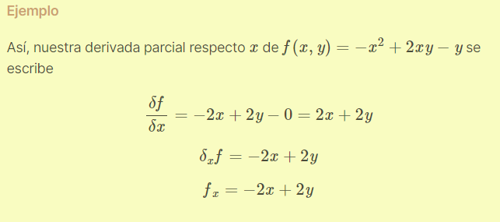

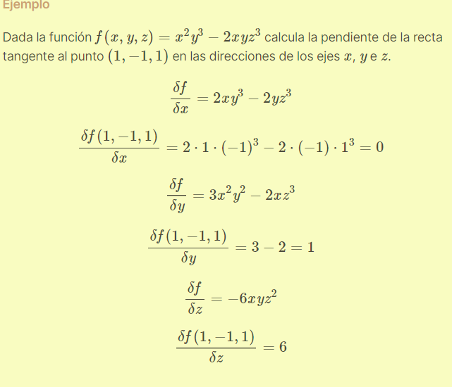





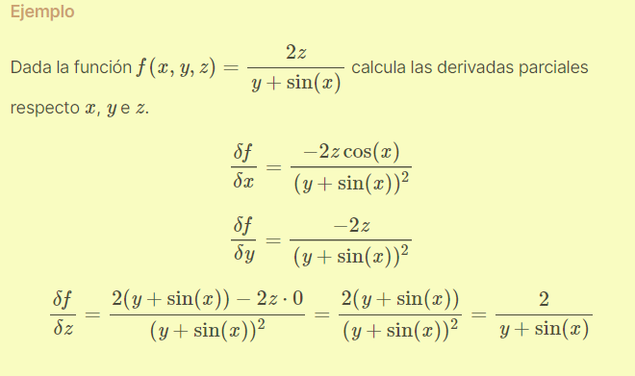

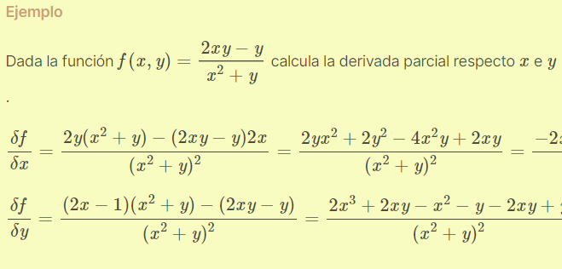



**)**











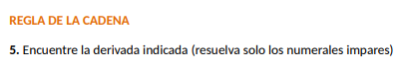





















**Conclusión**

# **Referencias**

herleo. (10 de enero de 2013). *Dominio de Una Función de Varias Variables*. Obtenido de https://www.youtube.com/watch?v=OT2nE2lrpfs&t=6s

Khan Academy. (2018). *Mapas de curvas de nivel*. Obtenido de https://es.khanacademy.org/math/multivariable-calculus/thinking-about-multivariable-function/ways-to-represent-multivariable-functions/a/contour-maps

La Prof Lina M3. (25 de enero de 2019). *Dominio, rango y gráfica de una función en varias variables | La Prof Lina M3*. Obtenido de https://www.youtube.com/watch?v=b_Affw5ArMY&t=75s

Palacios, I. R. (2017). *CÁLCULO de varias variables.* México: GRUPO EDITORIAL PATRIA.

Universidad de Jaén. (15 de marzo de 2005). *Capítulo 6 Funciones de varias variables reales.* Obtenido de http://www4.ujaen.es/~angelcid/Archivos/An_Mat_ESTADISTICA/Apuntes/T6_Funciones_Varias_Variables.pdf